Дидактические игры своими руками по сенсорному воспитанию для детей раннего возраста .

Данный материал будет полезен любознательным родителям, педагогам дошкольного воспитания.
Сенсорное развитие малышей - это удивительный источник обогащения детского познания, развития интереса детей к разнообразному миру, совершенствование детского мышления и других психических процессов.
Цель: изготовление дидактических игр по сенсорному воспитанию своими руками.
Задачи:
- Формировать умения детей ориентироваться в различных свойствах предметов: цвете (красный, желтый, синий, зеленый), количестве (много, один), различать величину: большой – маленький, узкий – широкий, высокий – низкий, длинный – короткий.
- Создать условия для обогащения и накопления сенсорного опыта детей в ходе предметно-игровой деятельности через игры с дидактическим материалом.
- Воспитывать у детей умение не отвлекаться от поставленной задачи, доводить ее до завершения, стремиться к получению положительного результата.
Сенсорное воспитание занимает огромное место в педагогическом процессе. Оно осуществляется планомерно и систематически. В непосредственно- образовательной деятельности – это включение задач сенсорного воспитания. Их связь, с содержательной для ребенка деятельностью, позволяет педагогу формировать сенсорные процессы, содействовать умственному развитию детей. Практически действуя с предметами, ребенок накапливает чувственный опыт. В повседневной жизни происходит обогащение личности ребенка через непосредственное общение с природой, с явлениями общественной жизни, с миром предметов, созданных руками человека.
Поэтому, в непосредственно-образовательной деятельности с детьми раннего возраста, по сенсорному развитию, решаются задачи, перечисленные выше.
Эти задачи также решались в создании игровой среды, разработке новых дидактических игр.
Одним из важных средств сенсорного развития является дидактическая игра. Основная особенность дидактических игр определена их названием: это игры обучающие. Они способствуют развитию познавательной деятельности, интеллектуальных операций, представляющих собой основу обучения. Но ребенка привлекает в игре не обучающая задача, которая в ней заложена, а возможность проявить активность, выполнить игровое действие, добиться результата, выиграть. Возможность обучать маленьких детей посредством активной, интересной для них деятельности - отличительная особенность дидактических игр.
В нашей группе создана сенсорная среда, состоящая, в том числе, и из дидактических игр, которые обогащают восприятие детей, развивают зрительную сосредоточенность, внимание, моторику, тактильные чувства, стабилизируют эмоциональное состояние.
Сенсорную зону используем как дополнительный инструмент для накопления сенсорного опыта детей.
В самостоятельной деятельности с детьми по накоплению сенсорного опыта, были поставлены следующие задачи:
- Способствовать улучшению эмоционального состояния детей;
- Создать атмосферу, способствующую активизации мозга на основе сенсорных дидактических игр;
- Развивать способность детей действовать самостоятельно.
В процессе создания сенсорной зоны отдано предпочтение играм, сделанных своими руками.
В дидактических играх важно заинтересовать детей через яркий образ предметов, сюрпризные моменты, эмоциональную речь воспитателя. Цветовая гамма игр состоит из основных четырёх цветов, причем все четыре цвета залог каждой игры. Работа с детьми проводится в основном индивидуально или подгруппой состоящей из 2-3 детей. Подборка игр разнообразна: на узнавание, называние и закрепление цвета, группировку однородных и разнородных предметов по цвету, форме, величине, закрепление величины предметов, геометрических форм, сравнение предметов по цвету, форме, величине .
Считаю, что все игры, сделанные своими руками, должны быть выполнены, эстетически. Все дидактические игры, которые используются в свободной деятельности с детьми, систематически вносятся в ежедневный план воспитательно – образовательный работы. Причем, как в первую половину дня, так и во вторую, с целью закрепления и систематизации знаний. При этом учитываются индивидуальные особенности развития каждого ребенка. Используя разнообразные дидактические игры, для накапливания сенсорного опыта детей, отмечено, что дети легче адаптируются к условиям детского сада, дети накапливают представления о цвете, форме, величине, проявляя желание действовать вместе с воспитателем, со сверстниками и самостоятельно. Хочется отметить, что дидактические игры дадут хороший результат лишь в том случае, если педагог ясно представляет, какие задачи могут быть решены в процессе их проведения. В результате проведения дополнительной работы в виде дидактических игр, у детей наметилась положительная динамика сенсорного развития в сфере обследования предметов, зрительного восприятия, восприятия формы, цвета, величины, ориентировки в пространстве. Используя сенсорную зону в свободной деятельности с детьми, можно убедиться в том, что играя, дети лучше усваивают программный материал, кроме того, дидактические игры способствуют развитию памяти, мышления у детей. Привлекая внимание детей к сенсорной дидактической игре, замечено, что у детей появляется такие качества, как интерес и любознательность. У детей вырабатываются целеустремленность, активность, планомерность действий, сдержанность, организованность, достижение результата вызывает чувство радости и хорошего настроения. Эта радость является залогом успешного развития детей на ступени раннего возраста и имеет большое значение для дальнейшего воспитания.

"Веселые карандаши"
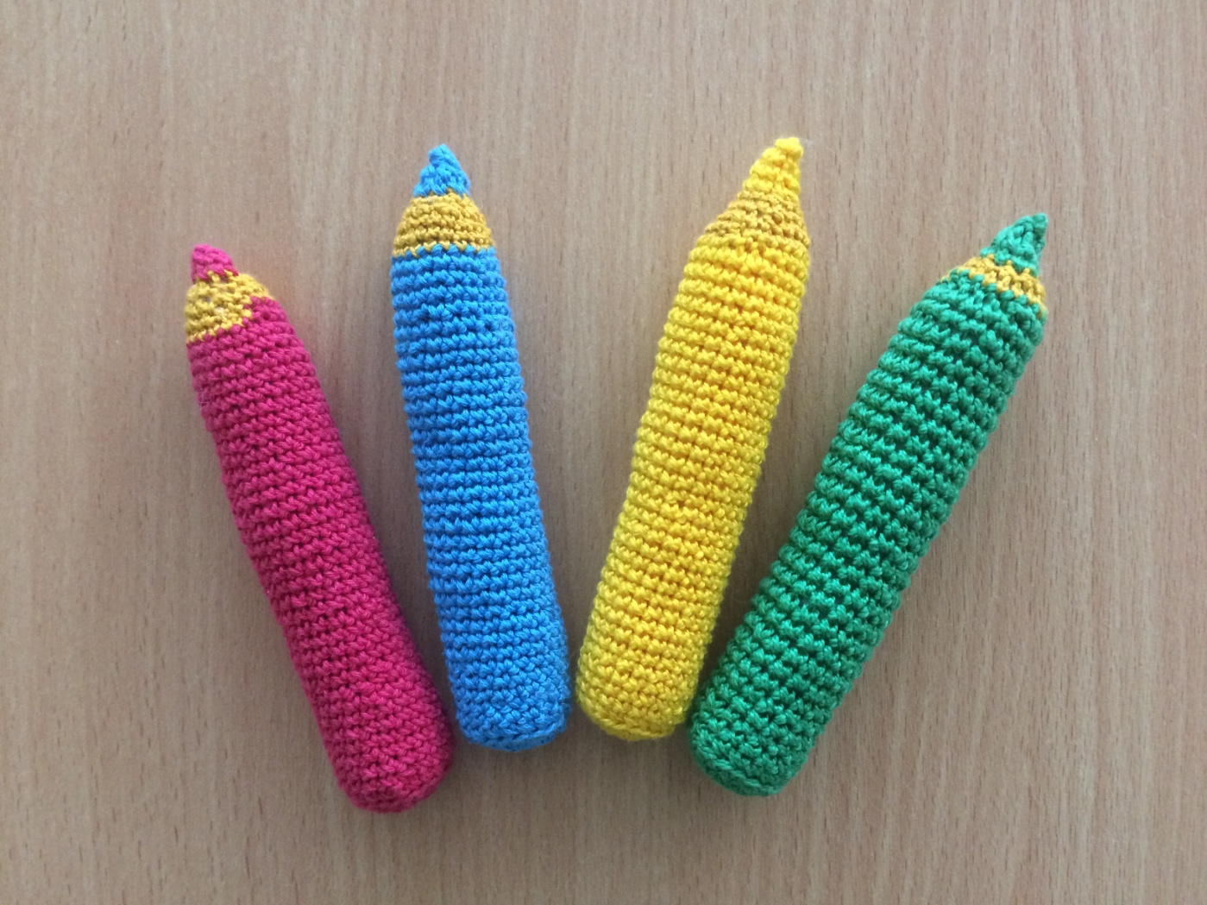

Цель: развитие сенсорного восприятия, формирование зрительно-моторной координации на основе действий с предметами.
Задачи: Закреплять у детей представления о цветах, учить сравнивать предметы по цвету путем прикладывания их друг к другу, формировать зрительно-моторную координацию на основе действий с предметами, знакомить с понятиями "такой", "не такой", "одинаковые", "разные". Воспитывать дружеские взаимоотношения между детьми, умение играть коллективно. Развивать мелкую моторику рук.

Дидактическая игра «Горошек»
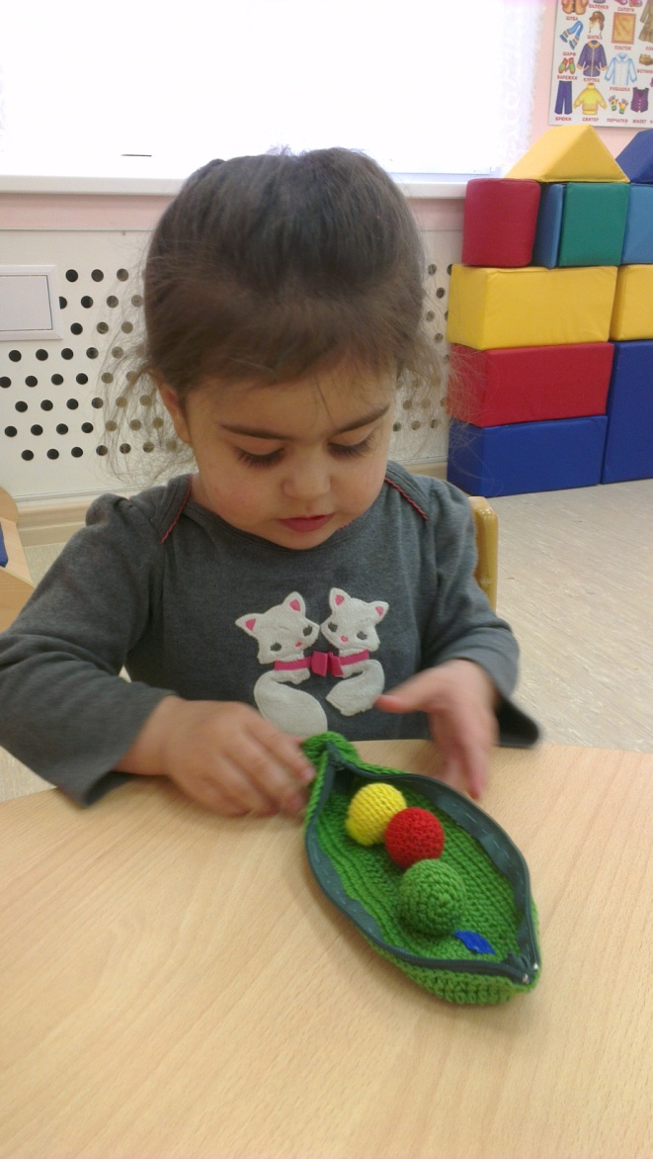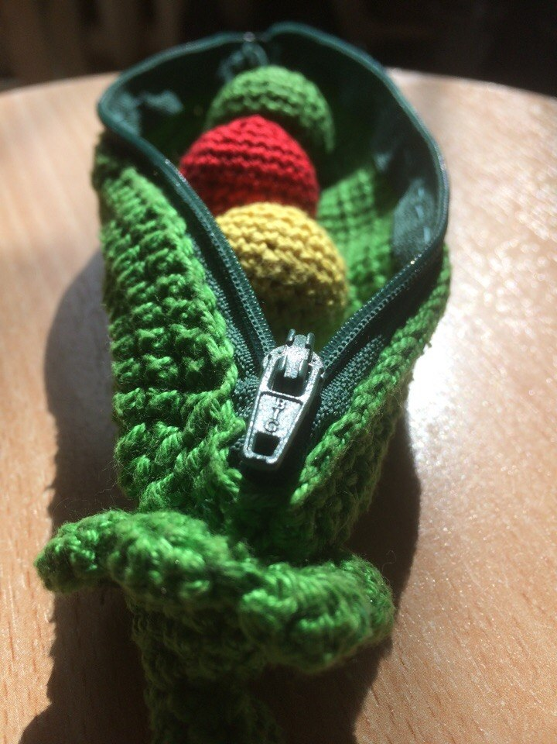

Цель: Совершенствование тактильных ощущений. Развитие мелкой моторики рук. Фиксирование внимания детей на цветовых свойствах предметов.
Задачи:
Закреплять названия основных цветов, учить их правильному произношению. Развивать цветовосприятие (ребёнок должен хорошо различать цвета). Развивать мелкую моторику рук. Учить детей запоминать форму предмета.

Дидактическая игра « Цветные салфетки"»

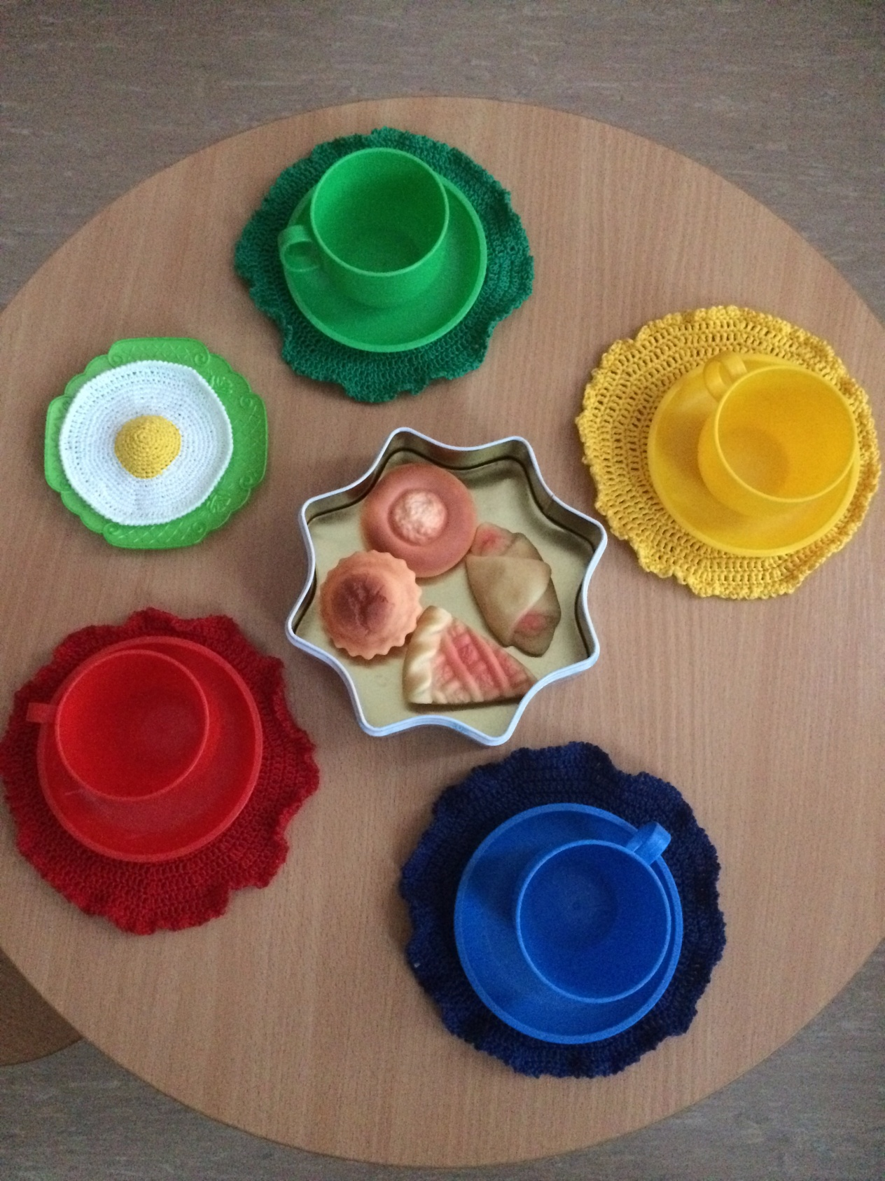

Цель: Развитие сенсорных,коммуникативных навыков.
Задачи: Закреплять названия основных цветов, учить их правильному произношению. Развивать цветовосприятие, логическое мышление (при принятии решения, на какую салфетку ставить чашку).Развивать мелкую моторику рук. Воспитывать внимательность, усидчивость, желание играть со сверстниками.
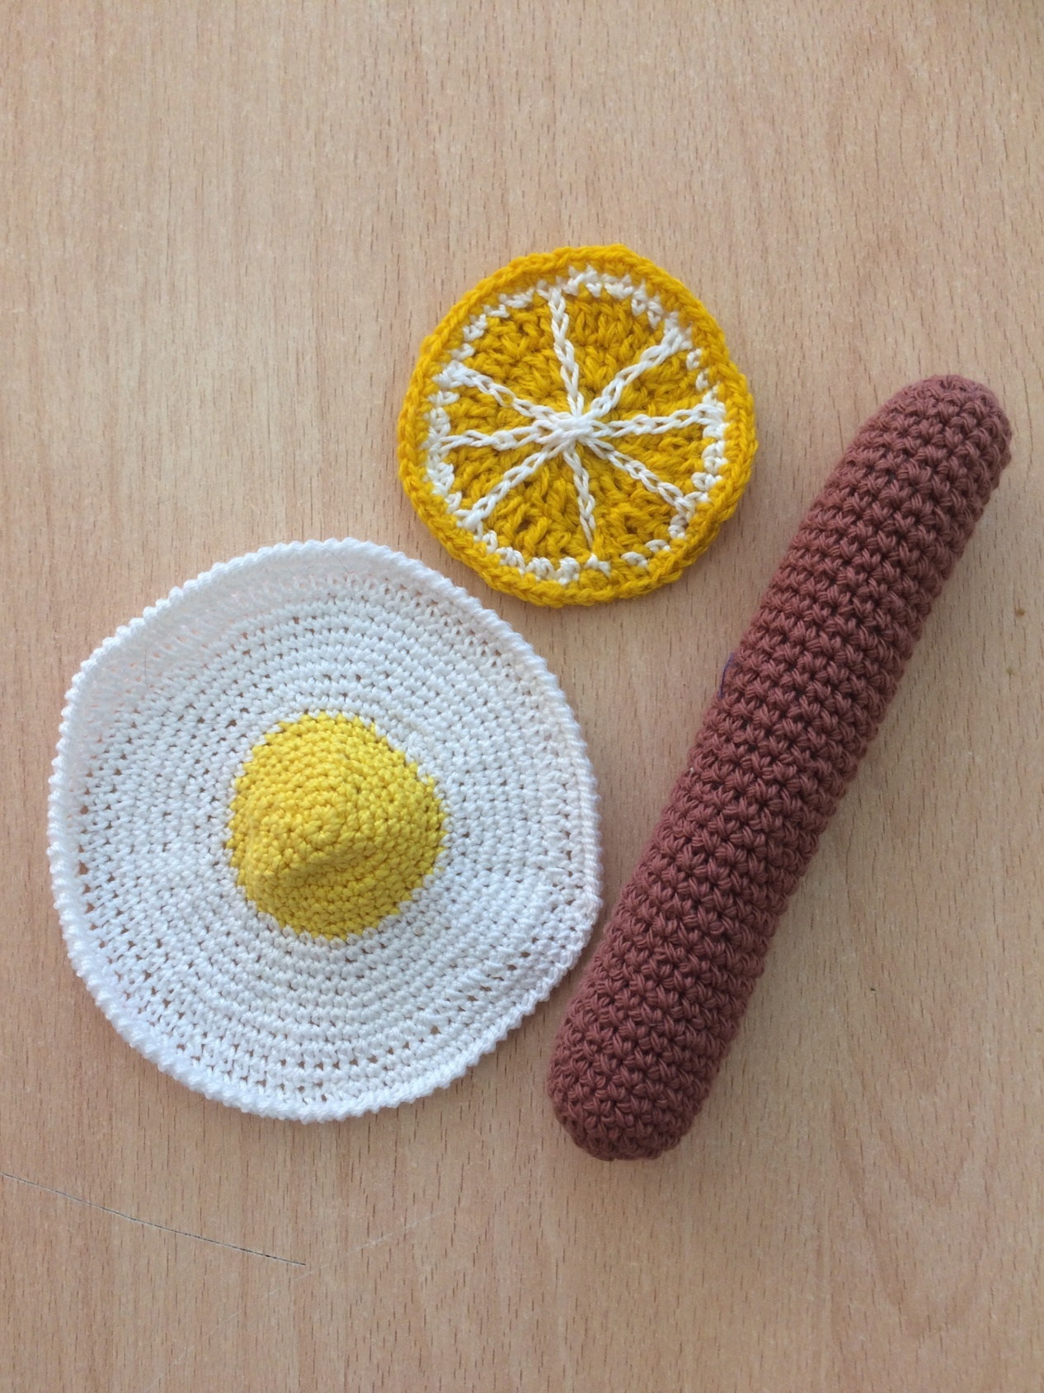
Такие дидактические пособия могут применяться в разных игровых ситуациях.
Спасибо за внимание!

